Протокол № 16
заседания членов Совета саморегулируемой организации «Межрегиональное объединение дорожников «СОЮЗДОРСТРОЙ»

г.Москва 23 ноября 2009

Форма проведения: очная
Присутствовали члены Совета Партнерства: Кошкин А.А. – президент СРО нП МОД «СОЮЗДОРСТРО», Лилейкин В.В ген. директор ЗАО «Союз-Лес»,. Любимов И.Ю - ген. директор ООО «СК «Самори», Нечаев А.Ф. – ген. директор ООО «Севзапдорстрой», Хвоинский Л.А. – ген. директор СРО НП МОД «СОЮЗДОРСТРОЙ», Хромец А.В.-зам. главного инженера ОАО «ДСК «Автобан» - представитель Андреева А.В., Макеев А.В. - ген. директор ОАО «АСДОР», Рощин И.В. – ген. директор ОАО «Дорисс», Малов А.С. – президент Объединения «АСПОР», Тен С.Ю. – ген. директор ЗАО «Труд».

Повестка дня:

- Рассмотрение заявлений членов СРО НП МОД «СОЮЗДОРСТРОЙ»: ОАО «АСДОР» и ОАО «Дорисс» о выдачи дополнительных видов работ, которые оказывают влияние на безопасность объектов капитального строительства (генеральный директор НП «МОД «СОЮЗДОРСТРОЙ» - Хвоинский Л.А.);

Второй вопрос: Слушали генерального директора НП МОД «СОЮЗДОРСТРОЙ Хвоинского Л.А. – согласно заключению комиссии по рассмотрению заявлений и документов членов СРО НП МОД «СОЮЗДОРСТРОЙ» о выдачи свидетельства о допуске к работам, которые оказывают влияние на безопасность объектов капитального строительства, предлагаю выдать дополнительные виды работ которые оказывают влияние на безопасность объектов капитального строительства, следующим организациям – членам СРО НП МОД «СОЮЗДОРСТРОЙ»:

- ОАО «АСДОР» Московская область;
- ОАО «Дорисс» г. Чебоксары.

Решили: Выдать дополнительные виды работ которые оказывают влияние на безопасность объектов капитального строительства, следующим организациям – членам СРО НП МОД «СОЮЗДОРСТРОЙ»:

1. ОАО «АСДОР» Московская область;
2. ОАО «Дорисс» г. Чебоксары.

Голосовали:
За – 10 , против – нет , воздержался – нет .

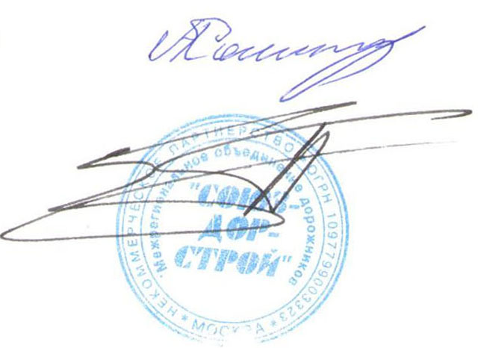
Председатель Совета А.А. Кошкин

Секретарь Совета П.Л. Суханов

